启动虚拟机启动非常慢，查看报错信息
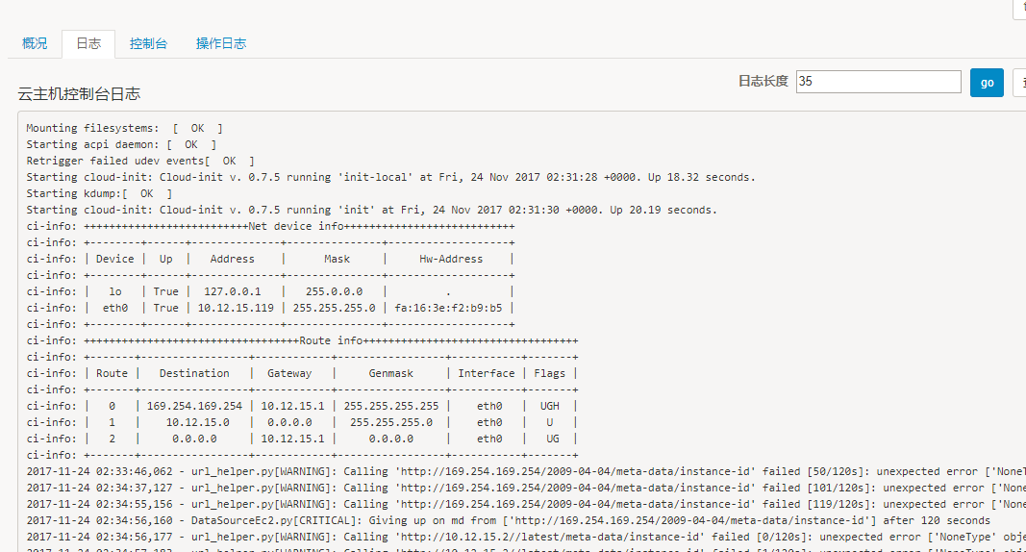
在如下路径查看log
vi /var/log/neutron/metadata-agent.log
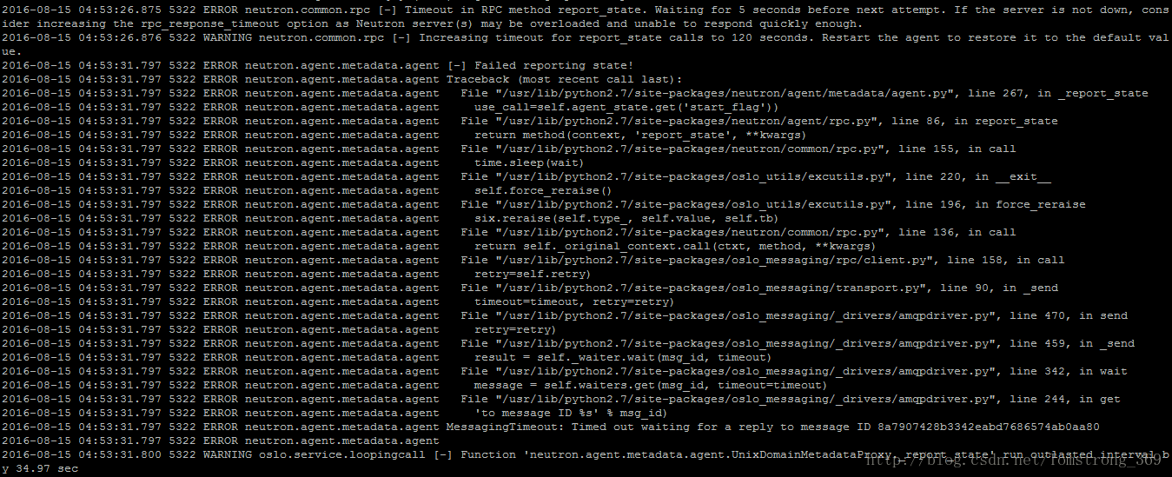

重启metadata-agent.service
systemctl restart neutron-metadata-agent.service
